**Trabalho de Manipulação de Banco de Dados para Web**



**1.** As entidades e os relacionamentos abaixo serão utilizados para a resolução desta questão. Assuma que o nome da chave estrangeira será a chave primária da outra tabela concatenada com o nome desta outra tabela, por exemplo, uma chave estrangeira que referencia o a tabela Cliente será chamada de idCliente.

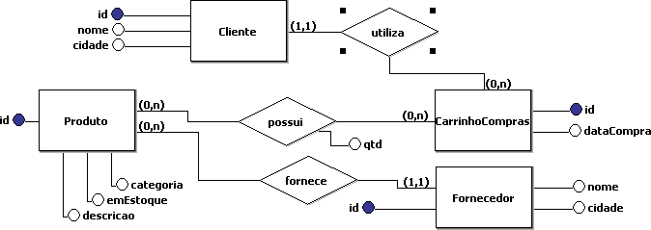

1. Crie as tabelas **CarrinhoCompras**, **possui** e **Produto** .
2. Crie um procedimento armazenado que receba como parâmetro o id de um Cliente e exiba para cada produto comprado em quantidade maior que 3 (em uma única compra) o nome de seu fornecedor (sem repetição).

**c.** Crie um procedimento armazenado que utilize num SELECT as cláusulas JOIN, WHERE, GROUP BY, HAVING e ORDER BY. Escreva em português, entendível por uma criança de 10 anos, o que a sua consulta faz. OBS: não basta apenas sair explicando o que cada cláusula faz.

**d.** Crie duas triggers que ao incluir/remover um produto no CarrinhoCompras essa quantidade seja atualizada (diminuída/aumentada) do atributo emEstoque na tabela Produto. Lembre-se que o estoque não pode ficar negativo.

**e.** Faça um gatilho que não permita que um cliente insira no seu CarrinhoCompras mais de 20 quantidades de um produto cujo fornecedor esteja localizado numa cidade diferente da sua.

**2.** Os seguintes esquemas serão utilizados como base para a resolução deste trabalho. Chaves primárias estão sublinhadas e chaves estrangeiras estão em itálico.

**Autores** (id, nome, sobrenome, cidade, estado)

**Titulos** (id, titulo, genero, *idEditora*, preco, dataPublicacao) *idEditora* € Editoras **AutorTitulo** (*idAutor*, *idTitulo*, ordemAutoria) *idAutor* €Autores, *idTitulo* €Publicacao **Editoras** (id, nome, cidade, estado)

**Empregados** (id, nome, sobrenome, *idCargo*, nivelCargo, *idEditora*, dataContratacao) *idCargo* € Cargos,

*idEditora* € Editoras

**Cargos** (id, descricao, nivelMinimo, nivelMaximo)

**a.** Faça um procedimento armazenado que liste com os nomes dos títulos e os nomes de seus respectivos primeiros autores com títulos cuja data de publicação é anterior a 2005 e autores que tenham sobrenome ‘Soares’.

**b.** Faça um procedimento armazenado que liste dos nomes completos de autores que possuem nome iniciando com letras de F a M e que têm títulos publicados por editoras localizadas na região sul.

**c.** Faça um procedimento armazenado que para obter os nomes das editoras e dos títulos publicados por estas editoras, apenas exibindo estas informações se a editora tiver mais que 5 funcionários possuindo o mesmo cargo, utilizando um **join** e uma sub-consulta.

**d.** Faça um gatilho que não permita que títulos com mais de dois autores sejam publicados por editoras do estado do Amazonas.

**e.** Faça um gatilho que não permita que um autor publique títulos numa editora que possua empregados contratados entre o natal e o réveillon de 2021 e esteja localizada num estado diferente do seu.